|  |  |
| --- | --- |
| Gerb-BMSTU_01 | **Министерство науки и высшего образования Российской Федерации**  **Федеральное государственное бюджетное образовательное учреждение**  **высшего образования**  **«Московский государственный технический университет**  **имени Н.Э. Баумана**  **(национальный исследовательский университет)»**  **(МГТУ им. Н.Э. Баумана)** |

ФАКУЛЬТЕТ «Информатика и системы управления»\_\_\_\_\_\_\_\_\_\_\_\_\_\_\_\_\_\_\_\_\_\_\_\_\_\_\_\_\_\_\_\_\_\_\_\_

КАФЕДРА «Программное обеспечение ЭВМ и информационные технологии»\_\_\_\_\_\_\_\_\_\_\_\_\_\_

**Лабораторная работа № 4**

|  |  |
| --- | --- |
| **Тема «Построение и программная реализация алгоритма наилучшего среднеквадратичного приближения.»**  **Дисциплина: Вычислительные алгоритмы**  **Студент Кузин Антон**  **Группа ИУ7-42Б**  **Оценка (баллы) \_\_\_\_\_\_\_\_\_\_\_\_\_\_\_**  **Преподаватель Градов В.М.** |  |

Москва.

2020 г.

**Цель работы:**

Получение навыков построения алгоритма метода наименьших квадратов с использованием полинома заданной степени при аппроксимации табличных функций с весами.

**Условие:**

**Входные данные:**

Таблица функции с весами с количеством узлов N.

Степень аппроксимирующего полинома - n.

**Выходные данные:** графики, построенные по полученным аппроксимирующим полиномам.

**Алгоритм:**

Изначально формируется матрица, элементами которой являются скалярные произведения в пространстве дискретно заданных функций.

 .

В качестве  используем функцию степенного вида т.е. . И система уравнений принимает вид .

После чего решается полученная система уравнений, для этого используется метод Гаусса.

**Практическая часть:**

import matplotlib.pyplot as plt

import numpy as np

class Table:

x = []

y = []

p = []

def find\_matr(x: list, y: list, p: list, n: int):

res = [[0 for j in range(n + 2)] for i in range(n + 1)]

for i in range(n + 1):

for j in range(n + 1):

sa = 0

for k in range(len(x)):

sa += p[k] \* pow(x[k], i + j)

res[i][j] = sa

sb = 0

for k in range(len(x)):

sb += p[k] \* y[k] \* pow(x[k], i)

res[i][n + 1] = sb

return res

def gauss\_direct(matrix):

rows = len(matrix)

cols = len(matrix[0])

for i in range(rows):

if matrix[i][i] == 0:

return None

temp = matrix[i][i]

for j in range(i, cols):

matrix[i][j] /= temp

for j in range(i + 1, rows):

temp = matrix[j][i]

for k in range(0, cols):

matrix[j][k] -= temp \* matrix[i][k]

return matrix

def gauss\_reverse(matrix):

rows = len(matrix)

cols = len(matrix[0]) - 1

res = [0 for i in range(rows)]

for i in range(rows - 1, -1, -1):

temp = matrix[i][cols]

for j in range(cols - 1, i, -1):

temp -= res[j] \* matrix[i][j]

res[i] = temp

return res

def gauss(matrix):

tm = gauss\_direct(matrix)

res = gauss\_reverse(tm)

return res

def approximate(table):

n = int(input("Введите степень аппроксимирующего полинома: "))

matr = find\_matr(table.x, table.y, table.p, n)

res = gauss(matr)

sx = table.x[0]

fx = table.x[len(table.x) - 1]

plotted\_x = []

plotted\_y = []

while sx <= fx:

plotted\_x.append(sx)

tmp = 0

for i in range(n + 1):

tmp += pow(sx, i) \* res[i]

plotted\_y.append(tmp)

sx += 0.1

plt.scatter(table.x, table.y, color='red')

plt.plot(plotted\_x, plotted\_y, color='blue', label=f'n = {n}')

plt.legend()

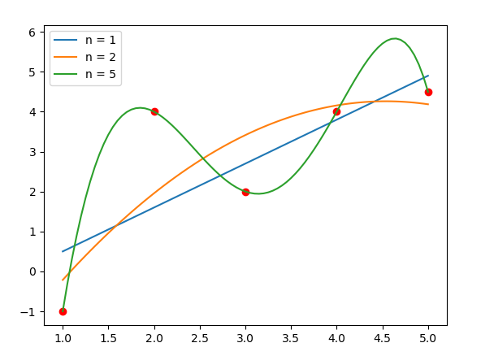 plt.show()

**Примеры работы**

**1 – Все веса равны 1**

|  |  |  |
| --- | --- | --- |
| **X** | **Y** | **P** |
| 1 | -1 | 1 |
| 2 | 4 | 1 |
| 3 | 2 | 1 |
| 4 | 4 | 1 |
| 5 | 4.5 | 1 |

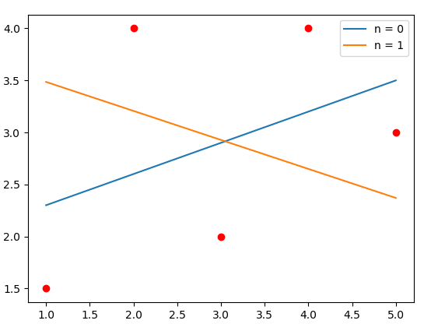

**1 – Различные веса**

|  |  |  |  |
| --- | --- | --- | --- |
| **X** | **Y** | **P0** | **P1** |
| 1 | 1.5 | 1 | 0.1 |
| 2 | 4 | 1 | 1 |
| 3 | 2 | 1 | 1 |
| 4 | 4 | 1 | 0.2 |
| 5 | 3 | 1 | 0.1 |

**Ответы на вопросы**

1. Что произойдет при задании степени полинома n=N-1 (числу узлов таблицы минус 1)?

При задании степени полинома n=N-1 программа корректно завершит свою работу. Однако при большом N, в связи с тем, что система функций  не ортогональна, поэтому при больших задача плохо обусловлена.

1. Получить формулу для коэффициента полинома  при степени полинома n=0. Какой смысл имеет величина, которую представляет данный коэффициент?

$$\left(x^{0},x^{0}\right)a_{0}=\left(y,x^{0}\right)$$

$$a_{0}=\frac{\left(y,x^{0}\right)}{\left(x^{0},x^{0}\right)}=\frac{\sum_{i=1}^{N}{p_{i}y_{i}}}{\sum_{i=1}^{N}{p_{i}1}}$$

Таким образом – a0 является средним значением координат y.

1. Записать и вычислить определитель матрицы СЛАУ для нахождения коэффициентов полинома для случая, когда n=N=2. Принять все =1.

$$\left\{\begin{aligned}\left(x^{0},x^{0}\right)+\left(x^{0},x^{1},\right)+\left(x^{0},x^{2}\right)=(y,x^{0}) \\ \left(x^{1},x^{0}\right)+\left(x^{1},x^{1},\right)+\left(x^{1},x^{2}\right)=(y,x^{1}) \\ \left(x^{2},x^{0}\right)+\left(x^{2},x^{1},\right)+\left(x^{2},x^{2}\right)=(y,x^{2})\end{aligned}\right.$$

$$\left(x^{0},x^{0}\right)=2; \left(x^{0},x^{1}\right)=\left(x^{1},x^{0}\right)=\sum_{i=1}^{2}{x_{i}^{1}};$$

$$\left(x^{0},x^{2}\right)=\left(x^{1},x^{1}\right)=\left(x^{2},x^{0}\right)\sum_{i=1}^{2}{x_{i}^{2}};$$

$$\left(x^{2},x^{1}\right)=\left(x^{1},x^{2}\right)=\sum_{i=1}^{2}{x_{i}^{3}}; \left(x^{2},x^{2}\right)=\sum_{i=1}^{2}{x_{i}^{4}};$$

$$A=(\begin{matrix}2 & \sum_{i=1}^{2}{x_{i}^{1}} & \sum_{i=1}^{2}{x_{i}^{2}} \\ \sum_{i=1}^{2}{x_{i}^{1}} & \sum_{i=1}^{2}{x_{i}^{2}} & \sum_{i=1}^{2}{x_{i}^{3}} \\ \sum_{i=1}^{2}{x_{i}^{2}} & \sum_{i=1}^{2}{x_{i}^{3}} & \sum_{i=1}^{2}{x_{i}^{4}}\end{matrix})$$

$$\left|A\right|=2*\sum_{i=1}^{2}{x_{i}^{2}}*\sum_{i=1}^{2}{x_{i}^{4}}-2*{\left(\sum_{i=1}^{2}{x_{i}^{3}}\right)}^{2}-{\left(\sum_{i=1}^{2}{x_{i}^{1}}\right)}^{2}*\sum_{i=1}^{2}{x_{i}^{4}}+\sum_{i=1}^{2}{x_{i}^{1}}*\sum_{i=1}^{2}{x_{i}^{2}}*\sum_{i=1}^{2}{x_{i}^{3}}+\sum_{i=1}^{2}{x_{i}^{2}*\sum_{i=1}^{2}{x_{i}^{1}}*\sum_{i=1}^{2}{x_{i}^{3}}-{\left(\sum_{i=1}^{2}{x_{i}^{2}}\right)}^{3}}$$